* 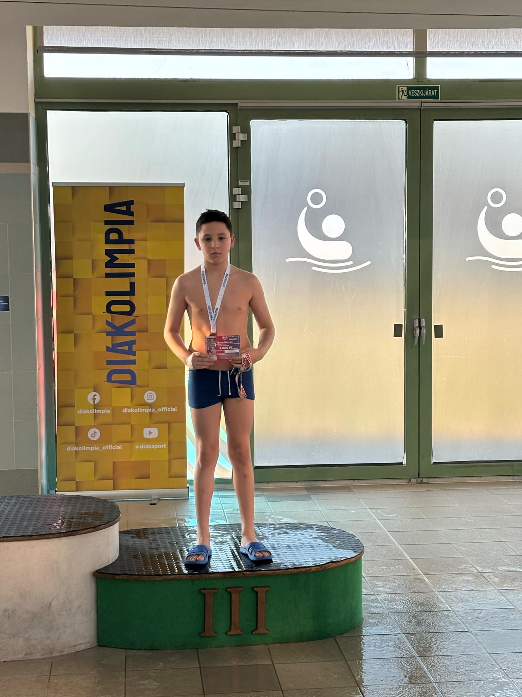
* **Diákolimpiai vármegyei döntő**
* **50 m-es gyorsúszásban**
* **III. helyezés**
* **Szántó Arnold** 5. o.
* ***Felkészítő tanár: Kun Ádám***